Nachos 3.4的安装与环境配置

Nachos 3.4可以运行在内核1.2.13以上的各种Linux版本；开发环境需要g++2.7.2以上、make、binutils等；当前流行的各种linux版本均满足需求。

## 注意如下：

* 正常安装 正文是Nachos 3.4安装配置的详细说明，需提前准备好linux环境。
* 尽量选32位linux系统 鉴于当前机器配置普遍为64位CPU，而Nachos使用的32位开发环境，所以选用linux环境时尽量使用32位版本；若已选用64位linux，会遇到很多坑！

## 一、Nachos-3.4的文件准备

1. 下载获得Nachos源码code-linux.tar.gz和 交叉编译器mips-decstation.linux-xgcc.tgz；
2. 需要将Nachos文件拷贝到自己的工作目录下，并将其解开：

~$ tar -xvf code-linux.tar.gz

此时工作目录下生成nachos-3.4和gnu-decstation-nltrix两个文件夹。

## 二、编译安装

在Nachos系统中可以对整体和各个部分分别进行编译安装和运行：

1. 进行Nachos**整体编译**安装时运行如下指令：

~/nachos-3.4/code$ make

该命令会在Nachos各部分对应的子目录下生成脚本文件nachos，进入相应的目录运行该文件即可启动。

1. 当需要**单独编译**某部分，如线程管理部分时，先进入threads子目录：

~/nachos-3.4/code/threads$ make depend

编译生成nachos:

~/nachos-3.4/code/threads$ make nachos

1. 运行nachos:

~/nachos-3.4/code/threads$ ./nachos

屏幕输出0和1两个进程的切换运行以及“machine halting!”字样证明安装并运行成功，如下图：

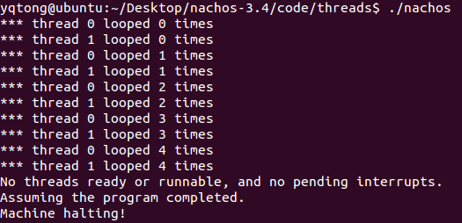

## 三、安装过程中需要注意的问题：

1. 在ubuntu中，可能没有gmake，所以需修改Makefile文件

~/nachos-3.4/code$ vi Makefile

修改Make的值从gmake改为make

1. 如果编译器关于文件Makefile.common报错，则需要修改该文件：

~/nachos-3.4/code$ vi Makefile.common

将CFlAGS的值去掉最后的-fwritable-strings

再次编译即可成功：

~/nachos-3.4/code$ make

1. 如果报错g++ not found,则需要:

~/nachos-3.4/code$ sudo apt-get install g++